Українська державна академія залізничного транспорту
Кафедра: «Колія та колійне господарство»

КУРСОВА РОБОТА
з дисципліни «Улаштування та експлуатація колії»
КР 7.10070101.15 ПЗ

Розробив:
студент групи 10-II-ОМП

Перевірив: асистент
Н.В. Бугаєць

2010
Зміст
Змн.
Арк.
№ докум.
Підпис
Дата
Арк.
2
Розроб.

Перевір.
Бугаєць Н.В.
Реценз.
Н. Контр.
Затверд.
«Улаштування та
експлуатація колії»

Літ.
Аркушів

УкрДАЗТ

1 Побудова поперечного профілю баластної призми і розроблення календарного графіка ремонтів колії…………………………..…………..4
1.1 Конструктивні елементи баластної призми і земляного полотна…....4
1.2 Побудова поперечного профілю баластної призми…………………..5
1.3 Розробка календарного графіка ремонтів колії………………………..5
2 Розрахунок поодинокого звичайного стрілочного переводу з . криволінійним гостряком січного типу……………………………………6
2.1 Основні положення……………………………………………………..6
2.2 Розрахункова схема стрілочного переводу……………………………7
2.3 Розрахунок елементів стрілки……………………………………….....9
2.3.1 Визначення основних параметрів криволінійного гостряка……9
2.3.2 Визначення довжини рамної рейки……………………………..11
2.4 Визначення розмірів хрестовини……………………………………...12
2.5 Визначення довжини прямої вставки………………………………....14
2.6 Визначення основних і осьових розмірів стрілочного переводу…....15
2.7 Визначення довжини рейок з’єднувальних колій……………………16
3 Розробка організації основних робіт по капітальному ремонту колії…...18
3.1 Перелік і послідовність робіт, які виконуються при капіталь- . . ному ремонті колії. Види важких колійних машин………………….18
3.2 Розрахунок необхідної тривалості “вікна”…………………………...19
4 Організація робіт по очищенню колій і прибиранню снігу на станції….24
4.1 Основні положення організації робіт по запобіганню
снігових заносів на перегонах і станціях…………………………….24
4.2 Встановлення черговості очищення станційних колій і
стрілочних переводів…………………………………………………..25
4.3 Визначення об’єму снігу, який прибирається ………………………25
4.4 Вибір типу снігоприбиральної машини……………………………...26
4.5 Визначення тривалості прибирання і вивезення снігу……………...28
4.6 Побудова графіку механізованого прибирання снігу зі станції…….30
Список літератури……………………………………………………..31

31
ПОЧАТКОВІ ДАНІ ДЛЯ КУРСОВОЇ РОБОТИ
Змн.
Арк.
№ докум.
Підпис
Дата
Арк.
3

Розділ 1
- Вантажонапруженість Т, млн ткм/км брутто на рік – 15;
- Кількість колій – 1;
- Вид шпал – д;

Розділ 2
- Тип рейок стрілочного переводу – Р50;
- Довжина криволінійного гостряка l_{0.}, м – 8,3;
- Марка хрестовини – 1/11;
- Допустима швидкість руху на бокову колію V_{б}, м/с – 12,0;

Розділ 3
- Задана програма ремонту колії Q, км – 70;
- Термін виконання програми T, дн – 150;
- Період надання “вікон” n – 3,0;
- Період розгортання робіт t_{р}, хв – 45;

Розділ 4
- Товщина шару снігу h_{шс}, м – 0,37;
- Корисна довжина колії l_{i}, м – 760, 730, 715;
- Дальність відвезення снігу L, км – 2,9;
- Середня ширина міжколійя в_{сер}, м – 4,8;

1 Побудова поперечного профілю баластної призми і розроблення календарного графіка ремонтів колії

1.1Конструктивні елементи баластної призми і земляного полотна

Змн.
Арк.
№ докум.
Підпис
Дата
Арк.
4
Поперечним профілем баластної призми називається поперечний переріз баластної призми вертикальною площиною,перпендикулярною поздовжній осі колії, на всю ширину основної площадки земляного полотна.
Основною площадкою земляного полотна (ОПЗП) називається поверхня земляного полотна між його бровками, на якій і розміщується верхня будова колії.
Бровками земляного полотна називається лінії сполучення ОПЗП з відкосами земляного полотна.
Обрис ОПЗП приймають різним в залежності від кількості колій. На одноколійних ділянках улаштовується ОПЗП трапецеїдальної форми, а на двоколійних-трикутної. Трапецеїдальну або трикутну призму, яка розташована вище рівня бровок, називають зливною призмою.
Ширина ОПЗП більше, ніж основа баластної призми, яка на ній розташовується. В результаті цього по краях ОПЗП створюються вільні від баласту поздовжні полоси-узбіччя. Узбіччя служать для розміщення колійних та сигнальних знаків, опор контактної мережі, а також для знаходження робітників під час пропуску поїздів. Ширина кожного узбіччя повинна бути не менше 0,5м.
Типові профілі баластної призми диференціюються в залежності від вантажонапруженості, плану лінії (пряма або крива), числа колій (одна чи дві), а також конструкції колії (ланкова колія на дерев`яних шпалах або безстикова колія на залізобетонних шпалах).
При інших рівних умовах поперечні прфілі можуть відрізнятися двома основними розмірами –шириною плеча баластної призми “a” (відстань від торця шпали до бровки баластної призми) і товщиною щебеневого шару “h_{щ}” (від верху піщаною подушки до нижньої постелі шпал), які надані в таблиці 1.1.
Піщана подушка улаштовується між ОПЗП та щебеневим шаром і має мінімально допустиму товщину 20 см.

Таблиця 1.1-Розміри “a” і “h_{щ}” баластної призми
Вантажонапруженість,  млн ткм/км брутто на рік | Ширина плеча баластної призми, а, см | Товщина щебеневого  шару,h_{щ}, см
15 | 25 | 25

1.2 Побудова поперечного профілю баластної призми
Змн.
Арк.
№ докум.
Підпис
Дата
Арк.
5

Поперечний профіль будується у масштабі 1:50 у відповідності до вибраного типу і конструкції верхньої будови колії.
На станційних коліях форма основної площадки земляного полотна – двосхила, в обидві сторони від середини площадки.
Поперечний профіль баластної призми приведений на рисунку 1.1.

1.3 Розробка календарного графіка ремонтів колії

Періодичність ремонтів колії визначається в залежності від пропущеного тоннажу в мільйонах тон брутто. У відповідності до вихідних даних встановлюємо періодичність ремонтів у відповідності до таблиці 1.2.

Таблиця 1.2 – Норми періодичності ремонтів колії
Вид ремонту | Вантажонапруженість, млн ткм/км брутто на рік | Характеристика рейок | Норми періодичності Т_{н}, млн т (років t_{н} не більше)
Вид ремонту | Вантажонапруженість, млн ткм/км брутто на рік |  | шпали дерев’яні
Капітальній ремонт | 15 | Старопридатні | (15)

При капітальному ремонті графік ремонтів розраховується за формулою:

t_{к} = t_{n} = 15

Так як обраний тип рейок для даної лінії – Р50 і вантажонапруженість лінії складає 15 млн.ткм/км брутто на рік, то приймаємо норму міжремонтного тоннажу для капітального ремонту колії не більше 15 років. Кількість середніх та комплексно-оздоровчих ремонтів приймаємо по одному разу.

Розробляємо календарний графік ремонтів колії

К
КОР
Змн.
Арк.
№ докум.
Підпис
Дата
Арк.
6
С
К
15
10
5
0

років

млн. т

75 150 225

t_{(від К до КОР)} = $\frac{t}{3}$ = 5 років
t_{(від КОР до С)} = $\frac{2t}{3}$ = 10 років
t_{(від С до К)} = $\frac{3t}{3}$ = 15 років
Т_{н (від К до КОР)} = Т∙t_{(від К до КОР)} = 15∙5 = 75 млн т
Т_{н (від КОР до С)} = Т∙t_{(від КОР до С)} = 15∙10 = 150 млн т
Т_{н (від С до К)} = Т∙t_{(від С до К)} = 15∙15 = 225 млн т

2 Розрахунок поодиночного звичайного стрілочного переводу з криволінійним гостряком січного типу

2.1 Основні положення

Стрілочні переводи повинні відповідати тим умовам руху, до яких вони призначені. У зв’язку з цим обґрунтовують і визначають розрахунком основні параметри стрілочних переводів, а для розбивання на місцевості і укладання стрілочних переводів визначають основні (теоретичну і загальну) та осьові (розбивочні) розміри. При розрахунку стрілочного переводу можливі різні випадки постановки завдань, що обумовлює різні варіанти вихідних даних. В даній

курсовій роботі необхідно розрахувати основні параметри криволінійного гостряка, розміри рамної рейки, хрестовини, прямої вставки, основні і осьові розміри, розміри, що визначають положення граничного стовпчика. За результатами розрахунків креслиться епюра стрілочного переводу. Вона є основним документом для розбивки стрілочного переводу на місцевості та його укладання.
Епюра стрілочного переводу – це його схема в плані, вона складається з двох частин: епюри укладання перевідних брусів з вказівкою їх розмірів та кількості і схеми розбивки переводу із зазначенням усіх кутів та заданих і розрахункових розмірів.

2.2 Розрахункова схема стрілочного переводу
Змн.
Арк.
№ докум.
Підпис
Дата
Арк.
7

На розрахунковій схемі стрілочного переводу (рисунок 2.1) вказані розміри, які необхідно розрахувати:
α – кут хрестовини;
β_{п} – початковий кут гостряка;
β - загальний стрілочний кут;
φ - центральний кут (кут, що відповідає дузі гостряка);
R_{г} – радіус гостряка;
R_{п} – радіус перевідної кривої;
p – довжина хвостової частини хрестовини;
n – довжина передньої частини хрестовини;
d – пряма вставка (відстань від кінця перевідної кривої до математичного центра хрестовини);
q – довжина переднього вильоту рамної рейки;
q₁ – довжина заднього вильоту рамної рейки;
l₀ – довжина криволінійного гостряка;
l/₀ – проекція криволінійного гостряка на напрямок рамної рейки;
S₀ – ширина колії стрілочного переводу;
L_{т} – теоретична довжина стрілочного переводу;
L_{п} – загальна або практична довжина стрілочного переводу;
a₀, b₀, a, b – відстань від центра переводу О₁ до відповідно: початку гостряків, математичного центра хрестовини, переднього стику рамної рейки, стику хвостової частини хрестовини;
f, f₀ – відстань до граничного стовпчика від математичного центра хрестовини та центра переводу О₁.

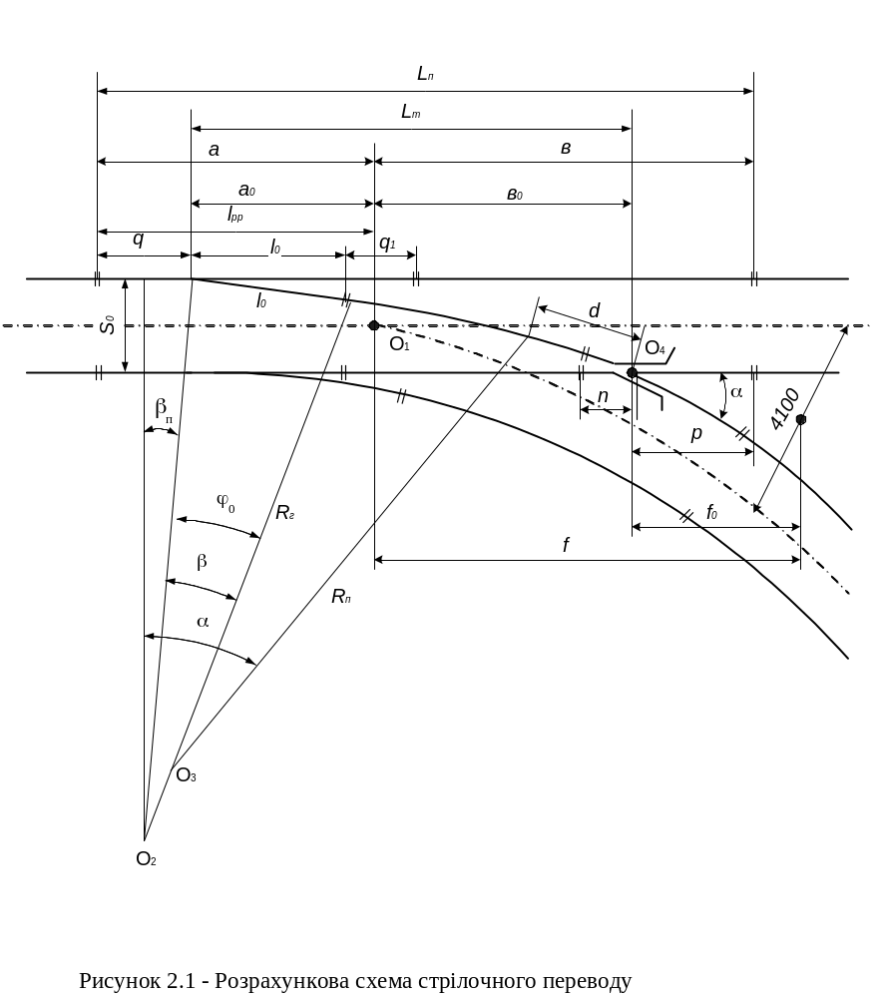
Змн.
Арк.
№ докум.
Підпис
Дата
Арк.
8

2.3 Розрахунок елементів стрілки

2.3.1 Визначення основних параметрів криволінійного гостряка

Метою розрахунку є визначення числових значень параметрів R_{г}, l₀, β_{п}, β (рисунок 2.2). Розрахунок ведеться з використанням силового засобу. При вході на стрілку колесо вдаряється в гостряк, який веде на бокову колію. При цьому виникає надлишок кінетичної енергії. Після удару в гостряк здійснюється рух по криволінійному гостряку та далі по перевідній кривій. При цьому виникають відцентрові прискорення відповідно j₀ і γ₀, які при R_{п}=R_{г} можна прийняти рівними j₀=γ₀=0,3÷0,4 м/с²
При заданій швидкості руху на бокову колію радіус гостряка визначається по формулі

R_{г} = $\frac{v_{б}^{2}}{j_{0}},$ (2.1)
де V_{б} – допустима швидкість руху на бокову колію;

R_{г} = $\frac{{12 000}^{2}}{400}$ = $\frac{144 000 000}{400}$ = 360 000 мм
Початковий кут розраховується згідно формули

sinβ_{n} = $\frac{1}{v_{б}}∙\sqrt{w_{0}^{2}-2∙δ_{max}∙j_{0}}$ , (2.2)

де δ_{max} – максимальний зазор між колесом та рейкою, з яким воно підходить до гостряка, δ_{max} = 36 мм;
W₀ – параметр втрати кінетичної енергії, W₀=0,225 м/с.
Змн.
Арк.
№ докум.
Підпис
Дата
Арк.
9

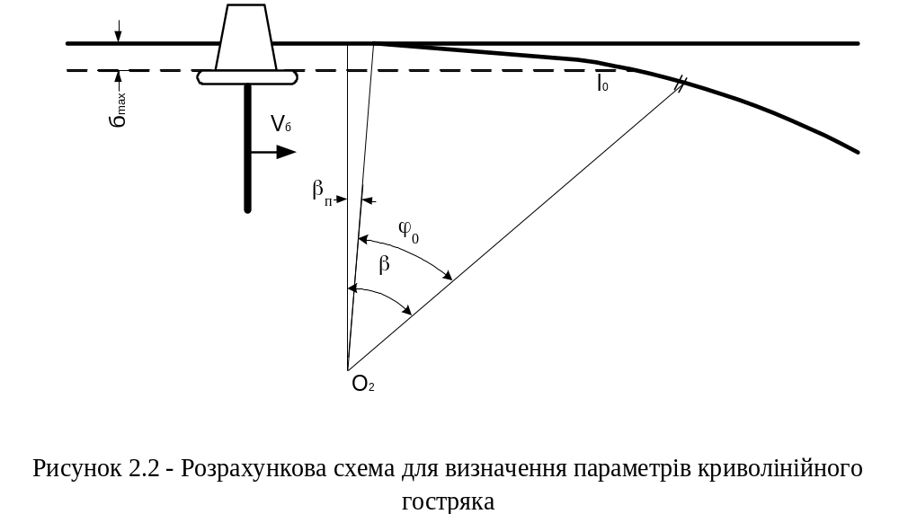
Змн.
Арк.
№ докум.
Підпис
Дата
Арк.
10
sinβ_{n} = $\frac{1}{12 000}∙\sqrt{{225}^{2}-2∙36∙400}$ = 0,012311

β_{n} = 0,705386, cosβ_{n} = 0,999924

Центральний кут переводу визначається по формулі

$φ_{0}$ = $\frac{l_{0}∙180}{π∙R_{е}}$ , (2.3)

де l₀ – довжина криволінійного гостряка, l₀ = 8,3 м .

$φ_{0}$ = $\frac{8300∙180}{3,141593∙360 000}$ = 1,320986

Визначаємо загальний стрілочний кут

β = β_{п}+ϕ₀ = 0,705386 + 1,320986 = 2,026372 (2.4)

sinβ = 0,035359

2.3.2 Визначення довжини рамної рейки
Змн.
Арк.
№ докум.
Підпис
Дата
Арк.
11

Довжина рамної рейки визначається як сума трьох відрізків: переднього вильоту q (від гостряка до переднього стику рамної рейки), проекції гостряка на напрямок рамної рейки l/₀ і заднього вильоту q₁ (від кінця проекції гостряка до заднього стику рамної рейки)

l_{рр} = q+l/₀+q₁ , (2.5)

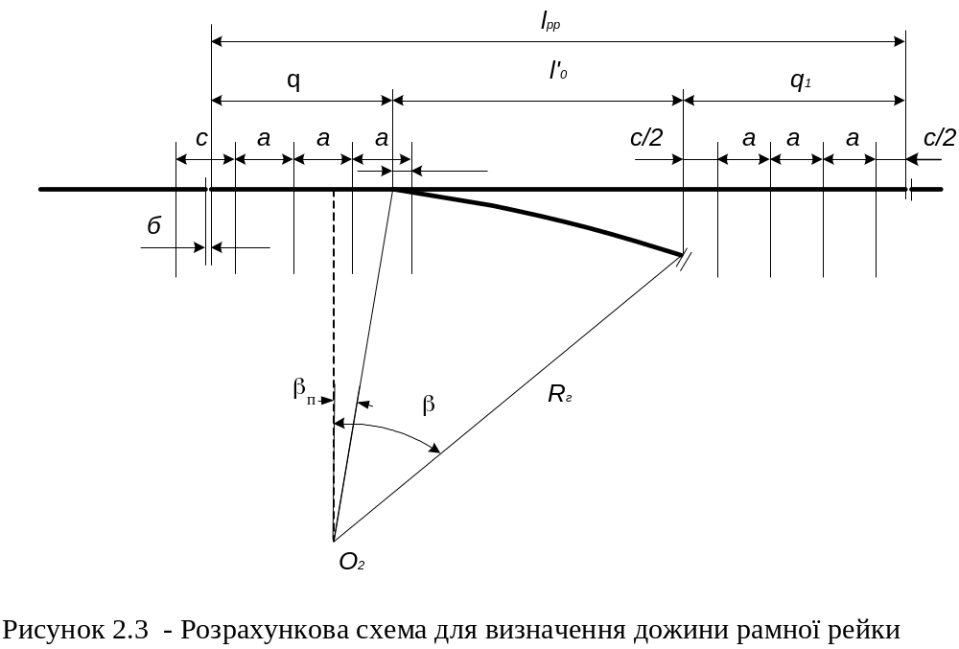

Передній виліт визначається з умови раціонального розкладання перевідних брусів

q = $n_{1}∙a+\frac{c-δ}{2}-ε ,$ (2.6)

де n₁ – кількість прольотів між осями перевідних брусів, для марки хрестовини 1/11, n₁ = 5;
а – проміжний проліт, а = 550 мм;
с – стиковий проліт, для рейок типу Р50, с = 440 мм;
δ - стиковий зазор, δ = 8 мм;
ε - випередження вістря гостряка за вісь першого флюгарочного бруса, ε = 41 мм.

q = $5∙550+\frac{440-8}{2}-$$41$ = 2925 мм
Змн.
Арк.
№ докум.
Підпис
Дата
Арк.
12
Проекція гостряка визначається по формулі

l/₀ = R_{г}∙(sinβ-sinβ_{п}), (2.7)

l/₀ = 360000∙(0,035359-0,012311) = 8297,28 ≈ 8298 (мм)

Визначаємо задній виліт

q₁ = а∙n₂+c, (2.8)

де n₂ – кількість прольотів між осями перевідних брусів, для марки хрестовини 1/11, n₂ = 2.

q₁ = 550∙2+440 = 1540 мм

Розрахуємо довжину рамної рейки на основі отриманих результатів:

l_{рр} = 2925+8298+1540 = 12763 мм

2.4 Визначення розмірів хрестовини

В даній курсовій роботі слід визначити теоретичні розміри задньої q і передньої n частин хрестовини, величина яких залежить від кута хрестовини, типу рейок і конструкції хрестовини. Для обчислення розмірів n і p слід скористатися наступними формулами

$n= \frac{l_{n}}{2}+d_{1}∙N-x$ , (2.9)

p = d₂∙N, (2.10)

де l_{н} – довжина накладки, l_{н} = 820 мм;
d₁ – відстань між робочими гранями вусовиків, яка забезпечує постановку першого стикового болта, d₁ = 240 мм;
x – відстань від торця накладки до осі першого болтового отвору, x=50 мм;
d₂ – відстань між робочими гранями осердя хрестовини, яка забезпечує примикання до нього рейок, d₂ = 205 мм;

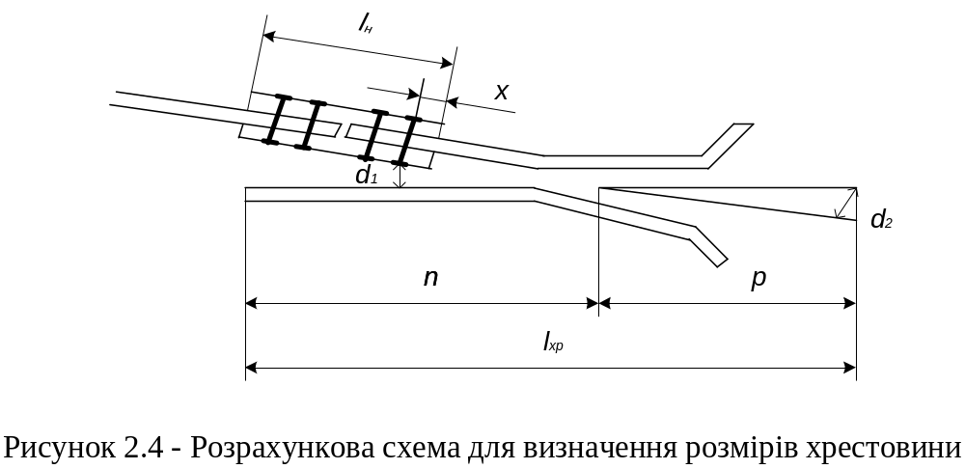
Розрахункові значення параметрів:

Тип рейок | Значення параметрів, мм
Тип рейок | l_{н} | d₁ | x | d₂
Р50 | 820 | 240 | 50 | 205

$n= \frac{820}{2}+240∙11-$$50$ = 3000 мм
Змн.
Арк.
№ докум.
Підпис
Дата
Арк.
13
p = 205∙11 = 2255 мм

Розрахуємо теоретичну довжину хрестовини

l_{хр} = n+p, (2.11)

l_{хр} = 3000+2255 = 5255 мм

2.5 Визначення довжини прямої вставки

Пряма вставка призначена для забезпечення прямолінійного напрямку руху колісних пар до входу в горло хрестовини.
Довжина прямої вставки d визначається з умов розміщення в рейковій колії S₀ проекцій криволінійного гостряка, перевідної кривої, а також прямої вставки на вертикальну вісь. На початку розрахунків приймаємо рівними радіус гостряка та радіус перевідної кривої.
Отже довжина прямої вставки визначається за формулою

d = $\frac{1}{\sin{α}} ∙\left(S_{0}-R_{г}∙\left(cosβ_{n}-cosα\right)\right),$ (2.12)
Змн.
Арк.
№ докум.
Підпис
Дата
Арк.
14
де S₀ – ширина міжколії у стрілочному переводі, S₀=1520 мм.
d = $\frac{1}{0,090536} ∙\left(1520-360000∙\left(0,999924-0,995893\right)\right)=$760 мм.
Отримане значення повинно задовольняти умові $d≥d_{min}$
$d_{min}$ визначається за формулою $d_{min}=n+\frac{l_{n}}{2}$, (2.13)
$d_{min}=3000+\frac{820}{2}=3410$ мм.
$d<d_{min}$ , у цьому разі для подальших розрахунків слід прийняти $d=d_{min}$ та обчислити нове значення радіуса перевідної кривої. В цьому випадку радіус гостряка R_{г} не буде дорівнювати радіусу перевідної кривої R_{n}, як це було прийнято на початку розрахунку.
Зміна радіуса R_{г} на R_{П} відбувається у корені гостряка. Нове значення радіуса перевідної кривої визначається за формулою:
$R_{П}=\frac{S_{0}-R_{г}∙\left({cosβ}_{n}-cosβ\right)-d_{min}∙sinα}{cosβ-cosα}$, (2.14)
$R_{П}=\frac{1520-360000∙\left(0,999924-0,999375\right)-3410∙0,090536}{0,999375-0,995893}=291106$ мм.

2.6 Визначення основних і осьових розмірів стрілочного переводу

До основних розмірів відносяться теоретична L_{т} і загальна (практична) L_{п} довжина стрілочного переводу.
Теоретична довжина L_{т} - це відстань від початку гостряка до математичного центра хрестовини. Вона визначається проектуванням криволінійного гостряка, перевідної кривої та прямої вставки на горизонтальну вісь.
Так як радіус перевідної кривої і радіус гостряка нерівні, то теоретична довжина переводу визначається за формулою:
Змн.
Арк.
№ докум.
Підпис
Дата
Арк.
15
L_{т} = R_{в}∙(sinβ-sinβ_{п}) +R_{П}∙(sinα-sinβ_{п})+d∙cosα, (2.15)
L_{т} = 360000∙(0,035359-0,012311) +291106∙(0,090536-0,012311)+3410∙0,995893 = 34465 мм.
Загальна (практична) довжина стрілочного переводу визначається за формулою:

L_{П} = q+L_{т}+p (2.16)
L_{П} = 2925+34465+2255 = 39645 мм.
Далі визначаємо осьові розміри стрілочного переводу. До них відносяться відстані від центра переводу до: початку гостряків – а₀, початку рамних рейок - а, математичного центра хрестовини – b₀, стиків хвостової частини хрестовини - b, а також відстані, які визначають положення граничного стовпчика f та f₀, який встановлюється там, де відстань між осями суміжних колій дорівнює 4100 мм. Відстань f₀ – це відстань від математичного центра хрестовини до граничного стовпчика, а відстань f – це відстань від центра переводу до граничного стовпчика.

Для визначення осьових розмірів використовуються наступні формули:

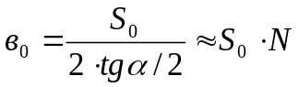, а₀ = L_{т}-b₀

b = b₀+p, a = a₀+q (2.17)

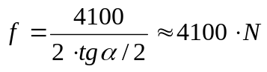 f₀ = f-b₀

b₀ = 1520∙11 = 16720 мм;

а₀ = 34465-16720 = 17745 мм;
Зм.
Арк.
№ докум.
Підпис
Дата
Арк.
16

b = 16720+2255 = 18975 мм;

а = 17745+2925 = 20670 мм;

f = 4100∙11 = 45100 мм;

f₀ = 45100-16720 = 28380 мм;

2.7 Визначення довжини рейок з’єднувальних колій

У звичайному поодинокому стрілочному переводі використовують рейки як стандартної довжини так і рейкові рубки – рейки нестандартної довжини. Довжина рейкової рубки не повинна бути меншою 4,5 м. Якщо довжина рубки менша, ніж 4,5 м, то довжину стандартних рейок зменшують вдвоє.
Рейки, що примикають до рамних рейок та до коренів гостряків приймаємо стандартної довжини. Так як згідно до вихідних даних стрілочний перевод має марку хрестовини 1/11, то стандартну довжину рейок приймаємо l_{ст}=12,5 м.

l₂=l₄=l₆=l₈=l_{ст} =12500 мм.

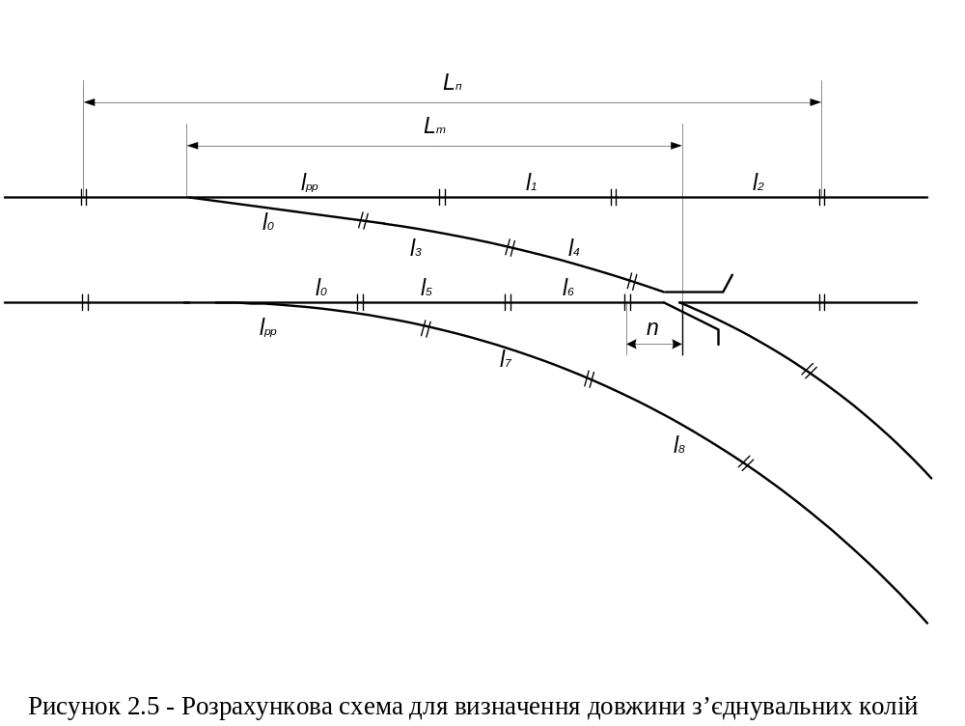

Довжину рейки, яка розташована проти хрестовини по прямій колії визначаємо по формулі

l₁ = L_{П}-l_{рр}-l₂-2∙δ, (2.18)
l₁ = 39645-12763-12500-16= 14366 мм.
Зм.
Арк.
№ докум.
Підпис
Дата
Арк.
17

В навчальних цілях приймаємо, що l1l7
Довжина рейки, яка примикає до хрестовини по прямій колії визначається за формулою

l5 = Lт-lв-l6-n-3δ, (2.19)

l₅ = 34465-8300-12500-3000-24 = 10641 мм.
Приймаємо l₃≈l₅

Далі на основі отриманих даних виконуємо креслення стрілкового переводу у масштабі 1:50 на міліметровому папері, а також виконуємо креслення схеми розкладки перевідних брусів.

3 Розробка організації основних робіт по капітальному ремонту колії

При проведенні капітального ремонту колії роботи на перегоні поділяються на підготовчі, основні і опоряджувальні.
В сучасних умовах, в залежності від тривалості «вікна», переліку машин, які застосовуються, використовуються різноманітні технології. При цьому у всіх технологічних процесах в основних роботах виконується розбирання існуючої рейкошпальної решітки та укладання нової.
В цьому розділі курсової роботи розглядаються тільки елементи організації основних робіт по заміні рейкошпальної решітки, при цьому необхідно визначити:
а) фронт робіт у «вікно»;
б) необхідну тривалість «вікна».

3.1 Перелік і послідовність робіт, які виконуються при капітальному ремонті колії. Види важких колійних машин

При виконанні основних робіт у “вікно” застосовується поточний спосіб організації робіт, при якому бригади монтерів колії поділяються на групи по кількості операцій. При цьому способі робіт операції виконуються на всьому фронту робіт.
В принятій технології роботи виконуютья в такій послідовності:
- розболчування стиків – виконується групою монтерів колії;
- розбирання колії – виконується колієукладальним краном УК-25/9 або УК-25/18;
Зм..
Арк.
№ докум.
Підпис
Дата
Арк.
18

- розпушування засміченого баласту та його планування з використанням відповідно трактора та автогрейдера;
- укладання нової рейкошпальної решітки з допомогою крана УК-25/9-18;
- встановлення накладок, зболчування стиків та грубе рихтування колії виконується групою монтерів колії з використанням електрогайкових ключів та моторних гідрорихтувальників;
- заготівля та укладання рейкових рубок виконується групою монтерів колії з застосуванням електроінструменту;
- вивантаження щебеню та його дозування з допомогою хопер-дозаторного состава;
- виправленя, рихтування та суцільне підбивання колії машиною ВПО-3000.

3.2 Розрахунок необхідної тривалості “вікна”
Зм..
Арк.
№ докум.
Підпис
Дата
Арк.
19

Необхідну тривалість “вікна” для виконання основних робіт з капітального ремонту колії визначають згідно формули

t_{н} = t_{р}+t_{у}+t_{з}, (3.1)

де t_{р} – час на розгортання робіт перед укладанням колії, tp = 45 хв;
t_{у} – час на укладання на дільниці l_{ф} ланок нової рейкошпальної решітки;
t_{з} – час на згортання робіт (приведення колії до стану, який забезпечує рух поїздів з встановленою швидкістю та відкриття перегону).

Час на укладання колії (провідна операція) визначається за формулою

t_{y} = α ∙$\frac{l_{ф}}{l_{л}}$∙ m , (3.2)

де α − коефіцієнт непродуктивних витрат часу, α=1,1;
m − технічна норма на укладання однієї ланки, для рейкошпальної решітки з залізобетонними шпалами, m=1,9 хв;
lл − довжина ланки рейкошпальної решітки, lл=25 м;
lф − фронт робіт у “вікно”, м.

Довжина фронту робіт визначається за формулою

lф = lд · n , (3.3)

де n − періодичність надання “вікон”, n = 3,0;
lд − добова продуктивність КМС, м, визначається за формулою

l_{д} = $\frac{Q∙{10}^{3}}{T-0,1T}$ , (3.4)

де Q − задана програма ремонту колії, Q = 70 км/рік;
Т − термін виконання програми, Т = 150 днів;
0,1Т − число днів резерву на випадок відміни “вікон”, несвоєчасного постачання матеріалів верхньої будови, несприятливих погодних умов та інших причин.

l_{д} = $\frac{70∙{10}^{3}}{150-0,1∙150}$ = 518 м/добу

l_{ф} = 518 · 3,0 = 1554 м/«вікно»

довжину фронту робіт приймаємо кратною довжині ланки – 25 м.

Тоді lф = 1550, м/«вікно»

t_{y} = 1,1 ∙$\frac{1550}{25}$∙ 1,9 = 130 хв
Час на проведення колії в залежний стан, tз,визначається з формули

t_{з} = t_{у.р} +t₀+t_{в} , (3.5)

де tу.р − витрати часу на укладання рубок для з´єднання відремонтованої та старої частини колії, tу.р приймаємо рівним 5 хв;
t0 − витрати часу на осаджування першої частини укладального поїзда та зболчування стиків на ділянці згортання приймаємо рівними 5 хв;
tв − витрати часу на виправлення колії та вивантаження щебеню на кінцевій ділянці фронту робіт, хв.

Так як виправлення колії машиною ВПО-3000 і вивантаження щебеню виконуються приблизно в одному темпі, а фронт вивантаження щебеню менше , ніж фронт виправлення колії, то враховується тільки час на виправлення

t_{в} = l_{в} · m_{в} · k_{п} , (3.6)

де mв − норма машинного часу на виправлення колії, mв= 0,022 хв/м;
kп − коефіцієнт врахування додаткових витрат часу, kп= 1,25;
lв − довжина ділянки, де на заключному етапі технологічного процесу треба виконати виправлення та рихтування колії з максимальною продуктивністю, м.

Зм..
Арк.
№ докум.
Підпис
Дата
Арк.
20

Довжина ділянки, де на заключному етапі технологічного процесу треба виконати виправлення та рихтування колії з максимальною продуктивністю визначається за формулою:
Зм..
Арк.
№ докум.
Підпис
Дата
Арк.
21

l_{в} = l_{у.п} + l_{б.п} + l_{в.п.}+125+25 , (3.7)

де 125 − довжина ділянки, яку займає група зі зболчування стиків та грубого рихтування колії з урахуванням інтервалу безпеки, м;
25 − інтервал безпеки між хопер-дозаторним составом та машиною ВПО-3000, м;
l_{у.п} − довжина укладального поїзда, м;
l_{б.п} − довжина хопер-дозаторного состава, м.
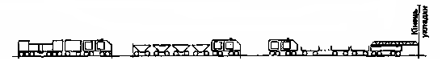

100 25 140 125 380

Довжина укладального поїзда, l_{у.п,} визначають за формулою

l_{у.п} = l_{у.к.}+ (K ∙ n_{пак}+2) ∙ l_{пл}+l_{лок}, (3.8)

де l_{у.к.} – довжина платформи укладального крану, l_{у.к.}=20м;
n_{пак} – кількість пакетів ланок;
К – кількість платформ розбирального поїзда для одного пакета ланок, l_{л}=25 м, К=2;
2 – кількість моторних платформ укладального поїзда;
l_{пл} – довжина платформи, l_{пл}=15 м;
l_{лок} – довжина локомотива, l_{лок}=30 м.

Пакет – це визначена кількість ланок рейкошпальної решітки, яка навантажена на зчеп з двох платформ при l_{л}=25 м. Кількість пакетів ланок, яка повинна бути навантажена на платформи на дільниці l_{ф}, складає:

n_{пак} = $\frac{l_{ф}}{l_{л}∙n_{л}} ,$ (3.9)

де n_{л} – кількість ланок у пакеті, n_{л} = 6

n_{пак} = $\frac{1550}{25∙6}=$10 пакетів

l_{у.п} = 20+(2·10+2)·15+30 = 380 м.

Довжина хопер-дозаторного состава визначається за формулою
Зм..
Арк.
№ докум.
Підпис
Дата
Арк.
22

l_{б.п.} = l_{лок.} + l_{т.в.} + n_{х.д.} ∙ l_{х.д.} , (3.10)

де l_{лок} – довжина локомотива, l_{лок}=30 м;
l_{т.в.} – довжина вагона для відпочинку бригади, яка обслуговує состав, l_{т.в.}=20 м;
n_{хд} – потрібна кількість хопер-дозаторів у составі;
l_{хд} – довжина одного хопер-дозатора, l_{хд}=10 м.

При виконанні основних робіт по заміні рейкошпальної решітки на 1 км вивантажується 200 м³ щебеню. Тоді

n_{х.д.} = $\frac{200∙l_{ф}}{1000∙q_{х.д.}}$ (3.11)

де q_{хд} – ємність одного хопер-дозатора.

n_{х.д.} = $\frac{200∙1550}{1000∙36}$ = 9 ваг

l_{б.п} =30+20+9. 10 = 140 м

l_{в} = 380+140+100+125+25 = 770 м

t_{в} =770·0,022·1,25 = 22 хв

t_{з} = 5+5+22 = 32 хв

t_{н} = 45+130+32 = 207 хв

Рисунок 3.1 – Розрахункова схема для визначення необхідної тривалості вікна
Зм..
Арк.
№ докум.
Підпис
Дата
Арк.
23

4 Організація робіт по очищенню колій і прибиранню снігу на станції

4.1 Основні положення організації робіт по запобіганню снігових занесень на перегонах і станціях

Значна частина колії залізниць України підвладна сніговим заметам, що заважають руху поїздів, ускладнюється переведення стрілок, особливо централізованих.
За ступенем снігозанесеності ділянки залізничної колії діляться в залежності від кількості снігу, що приходиться на 1м колії на слабозаносимі, сильнозаносимі і особливосильнозаносимі.
Для запобігання снігових занесень на перегонах виконують роботи по запобіганню попадання снігу на колії, який переноситься при хуртовинах сніговітровим потоком, а також очищення колії снігоочисником. На станціях виконуються роботи по захисту станційних колій від попадання на них снігу і прибирання снігу, який випав чи був принесений вітром, за допомогою снігоприбиральних поїздів.
Для захисту колій від снігу використовують насадження лісу і кущів, постійні снігові огорожі висотою 3 м і вище, а також переносні щити розмірами 2х2 м або 2х1,5 м.
Захист великих станцій від снігу здійснюється за допомогою контурного і внутрішньо станційного захисту.
Контурний захист розташовується за межами станції по її периметру. Він служить для затримання снігу, який переноситься на станційну територію з прилеглої місцевості, і може складатися з лісонасаджень, постійних снігових загороджень і переносних щитів.
Внутрішньо станційний захист полягає у перешкоді перенесенню снігу в межах великих станцій, які займають великі площі і мають широкі між паркові простори. Він розташовується на міжколійах і може складатися з малогабаритних переносних щитів і лісозахисних смуг з низьких порід.
Роботи по запобіганню і ліквідації занесень організуються по заздалегідь розробленому плану снігоборотьби, що містить в собі:
- схематичну карту огородження ділянок колії, які заносяться;
- відомість розміщення і організації роботи снігоочисників і снігоприбиральних машин;
- черговість і технологію очищення колій і прибирання снігу з урахуванням максимального використання техніки і забезпечення поїзної і маневрової роботи на станції;
- маршрути вивезення зі станції і місце вивантаження снігу;
- порядок використання пневмообдуву і електричного обігріву стрілок.
Зм..
Арк.
№ докум.
Підпис
Дата
Арк.
24

4.2 Встановлення черговості очищення станційних колій і стрілочних переводів

Всі станційні колії по черговості їх очищення від снігу діляться на три черги.
До першої черги відносяться головні, гіркові, сортувальні колії і маневрові витяжки, приймально-відправні колії з розташованими на них стрілочними переводами, колії стоянок відновлювальних і пожежних поїздів, снігоочисників і снігоприбиральних поїздів, а також колії, які ведуть до складів палива і чергових пунктів контактної мережі. Ці колії необхідно очищати негайно з моменту початку снігопаду і хуртовини.
До другої черги відносяться навантажувальні колії, а також деповські колії, колії до матеріальних складів і майстерень.
До третьої черги відносяться всі інші станційні колії.
Очищення колії від снігу проводиться, як правило, снігоочисниками і колійними стругами. Прибирання снігу на сортувальних, дільничних і великих пасажирських станціях здійснюється снігоприбиральними поїздами.
Для правильного маневрування снігоприбиральними поїздами колії і стрілочні переводи кожного парку станції розбиваються ні окремі зони.
Технологія прибирання снігу розробляється для кожного парку станції. Підсумкові дані по кожному парку (групі колій) зводяться у відомість.

4.3 Визначення об’єму снігу, який прибирається

Площа очищення снігу по одній колії визначається по формулі

ω_{і}=l_{і}∙b_{СЕР}, (4.1)

де l_{і} – довжина і-тої колії, l₁=760 м, l₂=730 м, l₃=715 м;
b_{СЕР} – середня ширина міжколійя, b_{СЕР} = 4,8 м.

ω₁ = 760*4,8 = 3648 м²

ω₂ = 730*4,8 = 3504 м²

ω₃ = 715*4,8 = 3432 м²

Об’єм не ущільненого снігу, який підлягає прибиранню з однієї колії визначаємо по формулі
Зм..
Арк.
№ докум.
Підпис
Дата
Арк.
25

Q_{і}=ω_{і}∙h_{шс}, (4.2)

де h_{шс} – товщина шару снігу.

Q₁=3648∙0,37 = 1350 м³

Q₂=3504∙0,37 = 1297 м³

Q₃=3432∙0,37 = 1270 м³

Визначаємо загальний об’єм снігу, який слід прибрати з трьох станційних колій:

Q_{п}=Q₁+Q₂+Q₃ (4.3)

Q_{п} = 1350+1297+1270 = 3917 м³

4.4 Вибір типу снігоприбиральної машини

Для очищення колій від снігу на роз’їздах, обгінних пунктах, проміжних станціях використовуються, як правило, снігоочисники (плугові снігоочисники або колійні струги-снігоочисники). Технологія очищення полягає у послідовному проходженні снігоочисника по коліях станції з переваленням снігу з однієї колії на іншу і відвалом його за межі крайніх колій під схил. Робоча швидкість такого снігоочисника при роботі на станції повинна бути до 40 км/год, струга – від 10 до 15 км/год.
Прибирання снігу (навантаження, вивезення і розвантаження) на дільничних, сортувальних і великих пасажирських станціях здійснюється снігоприбиральними поїздами і одно вагонними снігоприбиральниками.
Найбільш розповсюдженим є снігоприбиральний поїзд типу СМ-2, до складу якого, крім локомотива, входять головна машина, проміжні і кінцевий піввагон.
Головна машина є прибиральним агрегатом з робочими органами, які дозволяють очищати колії і стрілочні переводи без попередньої перевалки або накопичення снігу. Проміжний і кінцевий піввагони служать для навантаження в них снігу, а кінцевий, крім того, має розвантажувальні пристрої.
Самохідний снігоприбиральний поїзд СМ-3 є удосконаленою модифікацією поїзда СМ-2 і також складається з головної машини, проміжних і кінцевого піввагонів. Він не потребує локомотива, що
Зм..
Арк.
№ докум.
Підпис
Дата
Арк.
26

підвищує його маневреність, навантажувальна ємність у нього вище, ніж у поїзда СМ-2, так як використовується ємність головної машини; збільшена продуктивність збирального органу. Однак кількість таких поїздів на залізницях України мала.
Одновагонна самохідна машина СМ-4 призначена для очищення колій на невеликих станціях і в горловинах великих станцій. Завдяки високій маневреності вона на таких роботах більш економічна, ніж СМ-2 і СМ-3.
Для очищення колій на заданій станції обираємо машину типу СМ-3, так як цей тип машин більш розповсюджений у даний час. Характеристики обраної машини зводимо в таблицю 4.1.

Таблиця 4.1 – Основні технічні дані снігоприбирального поїзда СМ-3

Показники | СМ-3
Показники | Головна машина | Проміжний піввагон | Кінцевий піввагон
Максимальна висота снігу, який прибирається | 0,9 | - | -
Робоча швидкість, км/год | 10÷15 | - | -
Транспортна швидкість при вивезенні снігу, км/год | 10÷20 | - | -
Кількість рухомих одиниць в поїзді | 1 | 1÷2 | 1
Навантажувальна місткість рухомої одиниці, м³ | 100 | 125 | 60
Продуктивність при навантаженні м³/год | 1800 | - | -

Визначимо навантажувальну місткість снігоприбирального поїзда за формулою

q = q_{гол}+q_{пр}∙m+q_{к}, (4.4)

де q – місткість відповідно головного, проміжного і кінцевого вагонів;
m – кількість проміжних вагонів у складі снігоприбирального поїзда.

q = 100+125∙2+60 = 410 м³
Зм..
Арк.
№ докум.
Підпис
Дата
Арк.
27

4.5 Визначення тривалості прибирання і вивезення снігу

Загальна тривалість прибирання і очищення заданої кількості станційних колій визначається з виразу

Т = Т_{ц}∙n_{р}, (4.5)

де Т_{ц} – тривалість одного циклу роботи снігоприбирального поїзда;
n_{р} – кількість рейсів снігоприбирального поїзда, необхідна для очищення групи колій від снігу.
Величина Т_{ц} визначається по формулі

Т_{ц} = t₁+t₂+t₃+t₄+t₅+t₆+t₇+t₈, (4.6)

де t₁ – час на встановлення робочих органів (крил, ротора-живлювача, щіток та ін.), t₁=6 хв;
t₂ – час на завантаження поїзда, хв;
t₃ – час на приготування маршруту прямування до місця вивантаження снігу, t₃=5 хв;
t₄ – час прямування до місця вивантаження, хв;
t₅ – час на встановлення викидного транспортера в робочий стан, t₅=4 хв;
t₆ – час на розвантаження поїзда, хв;
t₇ – час на встановлення викидного транспортера в транспортне положення, t₇=4 хв;
t₈ – час прямування до фронту робіт для завантаження, хв.
Час завантаження снігоприбирального поїзда визначається по формулі

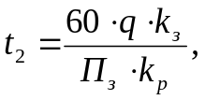 (4.7)

де k_{з} – коефіцієнт завантаження снігоприбирального поїзда, k_{з}=0,8÷0,9;
П_{з} – продуктивність завантажувального приладу снігоприбиральної машини, П_{з}=1800 м³/год;
k_{р} – коефіцієнт зниження продуктивності із-за нерівномірності розподілення снігу та його суцільності по довжині колії, k_{р}=0,7;

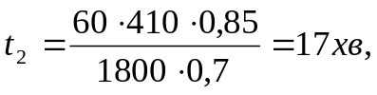
Зм..
Арк.
№ докум.
Підпис
Дата
Арк.
28

Час на прямування до місця розвантаження снігу визначаємо по формулі

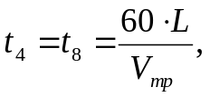 (4.8)

де L – відстань від місця навантаження до місця розвантаження
V_{тр} – транспортна швидкість снігоприбирального поїзда;

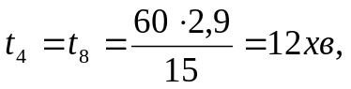
Час на розвантаження визначаємо згідно формули

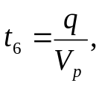 (4.9)

де V_{р} – швидкість розвантаження поїзда.

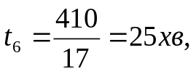
Тривалість одного циклу роботи снігоприбирального поїзда:

Т_{ц} = 6+17+5+12+4+25+4+12 = 85хв

Кількість рейсів снігоприбирального поїзда, необхідна для очищення колій від снігу, визначається по формулі

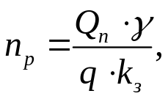 (4.10)

де γ - коефіцієнт ущільнення снігу при навантаженні, приймається з інтервалу 0,4÷0,5.

n_{p} = $\frac{3917∙0,4}{410∙0,85}=$$5$
Зм..
Арк.
№ докум.
Підпис
Дата
Арк.
29

Кількість рейсів, необхідна для вивезення снігу з кожної колії:

n_{p1} = $\frac{1350∙0,4}{410∙0,85}=2$

n_{p2} = $\frac{1297∙0,4}{410∙0,85}=2$

n_{p3} = $\frac{1270∙0,4}{410∙0,85}=1$

Визначаємо загальну тривалість роботи снігоприбирального поїзда:

Т = 85∙5 = 425 хв = 7 год 5 хв

Визначимо тривалість роботи снігоприбирального поїзда на кожній колії:

t₁ = 2∙85 = 170 хв

t₃ = 2∙85 = 170 хв

t₅ = 1∙85 = 85 хв

4.6 Побудова графіку механізованого прибирання снігу зі станції

Для побудови графіка механізованого прибирання снігу необхідно визначити об’єм снігу, який потрібно прибрати з кожної колії, а потім визначити кількість рейсів і тривалість очищення кожної колії, що було виконано вище. Всі отримані результати зводимо до таблиці 4.2

Таблиця 4.2 – Розрахунок часу прибирання снігу зі станції

№ колії | Довжина колії, м | Об’єм неущільненого снігу, м³ | Кількість рейсів | Тривалість роботи на і-й колії, хв | Загальний час роботи, хв
1 | 760 | 1350 | 2 | 170 | 425
3 | 730 | 1297 | 2 | 170 | 425
5 | 715 | 1270 | 1 | 85 | 425

У відповідності до даної таблиці будуємо графік роботи снігоприбирального поїзда.
Зм..
Арк.
№ докум.
Підпис
Дата
Арк.
30

Список літератури

- Амелин С.В., Андреев Г.Е. Устройство и эксплуатация пути. – М.: Транспорт, 1986.
- Фришман М.А., Пономаренко Н.А., Финицкий С.И. Конструкция железнодорожного пути и его содержание. – М.: Транспорт, 1987.
- Тихомиров М.А. Содержание и ремонт железнодорожного пути: Учебник для техникумов. – М.: Транспорт, 1987.
- Чернышев М.А., Крейнис З.Л. Железнодорожный путь. – М.: Транспорт, 1985.
- Копанєв Г.П. Даренський О.М. Улаштування та експлуатація колії /Методичні вказівки до курсової роботи для студентів спеціальності 7.100401 “Управління процесами перевезень” всіх форм навчання. – Харків, 2002.
Зм..
Арк.
№ докум.
Підпис
Дата
Арк.
31

